

**О внесении изменений в постановление акимата Павлодарской области от 17 июля 2015 года № 211/7 "Об утверждении регламентов государственных услуг в области животноводства"**

***Утративший силу***

Постановление акимата Павлодарской области от 19 февраля 2016 года № 38/2. Зарегистрировано Департаментом юстиции Павлодарской области 16 марта 2016 года № 4999. Утратило силу постановлением акимата Павлодарской области от 25 декабря 2020 года № 285/5 (вводится в действие по истечении десяти календарных дней после дня его первого официального опубликования)

      Сноска. Утратило силу постановлением акимата Павлодарской области от 25.12.2020 № 285/5 (вводится в действие по истечении десяти календарных дней после дня его первого официального опубликования).

      В соответствии с пунктом 3 статьи 16 Закона Республики Казахстан от 15 апреля 2013 года "О государственных услугах" акимат Павлодарской области **ПОСТАНОВЛЯЕТ:**

      1. Внести в постановление акимата Павлодарской области от 17 июля 2015 года № 211/7 "Об утверждении регламентов государственных услуг в области животноводства" (зарегистрировано в Реестре государственной регистрации нормативных правовых актов за № 4674, опубликовано в газете 11 сентября 2015 года "Регион.kz") следующие изменения:  
      1) регламент государственной услуги "Выдача справок о наличии личного подсобного хозяйства", утвержденный указанным постановлением, изложить в новый редакции согласно приложению 1 к настоящему постановлению;  
      2) регламент государственной услуги "Субсидирование на развитие племенного животноводства, повышение продуктивности и качества продукции животноводства", утвержденный указанным постановлением, изложить в новый редакции согласно приложению 2 к настоящему постановлению.  
      2. Государственному учреждению "Управление сельского хозяйства Павлодарской области" в установленном законодательством порядке обеспечить:

      государственную регистрацию настоящего постановления в территориальном органе юстиции;

      в течение десяти календарных дней после государственной регистрации настоящего постановления в территориальном органе юстиции направление на официальное опубликование в средствах массовой информации и информационно-правовой системе "Әділет";

      размещение настоящего постановления на интернет-ресурсе акимата Павлодарской области.

      3. Контроль за исполнением настоящего постановления возложить на заместителя акима области Ашимбетова Н.К.  
      4. Настоящее постановление вводится в действие по истечении десяти календарных дней после дня его первого официального опубликования.

|  |  |
| --- | --- |
| *Аким области* | *К. Бозумбаев* |

|  |  |
| --- | --- |
|  | Приложение 1 к постановлению акимата Павлодарской области от "19" февраля 2016 года № 38/2 |
|  | Утвержден постановлением акимата Павлодарской области от 17 июля 2015 года № 211/7 |

**Регламент государственной услуги**  
**"Выдача справок о наличии личного подсобного хозяйства"**

**1. Общие положения**

      1. Государственная услуга "Выдача справок о наличии личного подсобного хозяйства" (далее – государственная услуга) оказывается местными исполнительными органами области, районов, городов, акимами поселков, сел, сельских округов (далее - услугодатель).

      Прием заявления и выдача результата оказания государственной услуги осуществляется через:

      1) канцелярию услугодателя;  
      2) Некоммерческое акционерное общество "Государственная корпорация "Правительство для граждан" (далее – Государственная корпорация);  
      3) веб-портал "электронного правительства" www.egov.kz (далее - портал).  
      2. Форма оказываемой государственной услуги: электронная (полностью автоматизированная) или бумажная.  
      3. Результатом оказания государственной услуги является выдача справки о наличии личного подсобного хозяйства (далее – справка), согласно приложению 1 к стандарту государственной услуги "Выдача справок о наличии личного подсобного хозяйства", утвержденного приказом Министра сельского хозяйства от 28 апреля 2015 года № 3-2/378 (далее – стандарт).

      Форма предоставления результата оказания государственной услуги: электронная и (или) бумажная.

      В случае обращения к услугодателю за получением результата государственной услуги на бумажном носителе, результата оказания государственной услуги оформляется в электронной форме, распечатывается, заверяется печатью и подписью руководителя услугодателя.

      При обращении через портал результат оказания государственной услуги направляется услугополучателю в "личный кабинет".

**2. Описание порядка действий структурных подразделений (работников)**  
**услугодателя в процессе оказания государственной услуги**

      4. Основанием начала процедуры (действия) по оказанию государственной услуги является документы, предусмотренных пунктом 9 стандарта.  
      5. Содержание каждой процедуры (действия), входящей в состав процесса оказания государственной услуги, длительность ее выполнения:  
      1) ответственный специалист услугодателя принимает документы с Государственной корпорации, проверяет представленные услугополучателем документы, регистрирует в журнале и оформляет справку о наличии личного подсобного хозяйства для передачи руководителю на подпись – не более 3 минут;  
      2) руководитель услугодателя подписывает и направляет справку о наличии личного подсобного хозяйства ответственному специалисту услугодателя – не более 7 минут;  
      3) ответственный специалист услугодателя выдает результат государственной услуги – не более 5 минут.  
      6. Результатом процедуры (действия) оказания государственной услуги является - справка о наличии личного подсобного хозяйства.

**3. Описание порядка взаимодействия структурных подразделений**  
**(работников) услугодателя в процессе оказания государственной услуги**

      7. В процессе оказания государственной услуги участвуют следующие структурные подразделения (работники):  
      1) руководитель услугодателя;  
      2) ответственный специалист услугодателя.  
      8. Описание последовательности процедур (действий) между структурными подразделениями (работниками) услугодателя с указанием длительности каждой процедуры (действия) приведено в приложении 1 к настоящему регламенту.

**4. Описание порядка взаимодействия с Государственной корпорации**  
**и (или) иными услугодателями, а также порядка использования**  
**информационных систем в процессе оказания государственной услуги**

      9. Описание порядка обращения в Государственную корпорацию, длительность обработки запроса услугополучателя:  
      1) услугополучатель государственной услуги подает необходимые документы и заявление оператору Государственной корпорации согласно приложению к стандарту;

      в случае предоставления услугополучателем неполного пакета документов, согласно перечню, предусмотренному пунктом 9 стандарта, работник Государственной корпорации отказывает в приеме заявления и выдает расписку об отказе в приеме документов согласно приложению 3 стандарта;

      2) процесс 1 – ввод оператором Государственной корпорации в автоматизированное рабочее место интегрированной информационной системы Государственной корпорации (далее – АРМ ИИС Государственная корпорация) логина и пароля (процесс авторизации) для оказания услуги;  
      3) процесс 2 – выбор оператором Государственной корпорации услуги, вывод на экран формы запроса для оказания услуги и ввод оператором Государственной корпорации данных услугополучателя, а также данных по доверенности представителя услугополучателя (при нотариально заверенной доверенности);  
      4) процесс 3 – направление запроса через шлюз "электронного правительства" (далее – ШЭП) в государственную базу данных физических лиц (далее - ГБД ФЛ) о данных услугополучателя, а также в единую нотариальную информационную систему (далее - ЕНИС) – о данных доверенности представителя услугополучателя;  
      5) условие 1 – проверка наличия данных услугополучателя в ГБД ФЛ и данных доверенности в ЕНИС;  
      6) процесс 4 – формирование сообщения о невозможности получения данных в связи с отсутствием данных услугополучателя в ГБД ФЛ и данных доверенности в ЕНИС;  
      7) процесс 5 - направление электронного документа (запроса услугополучателя), удостоверенного (подписанного) электронной цифровой подписью (далее - ЭЦП) оператора Государственной корпорации через ШЭП в автоматизированном рабочем месте регионального шлюза электронного правительства (далее - АРМ РШЭП).  
      10. Описание порядка обращения при оказании государственной услуги через портал и последовательности процедур (действий) услугодателя и услугополучателя:  
      1) услугополучатель осуществляет регистрацию на портале с помощью индивидуального идентификационного номера (далее – ИИН) и бизнес-идентификационного номера (далее – БИН), а также пароля;  
      2) процесс 1 – ввод услугополучателем ИИН/БИН и пароля (процесс авторизации) на портале для получения услуги;  
      3) условие 1 – проверка на портале подлинности данных о зарегистрированном услугополучателе через ИИН/БИН и пароль;  
      4) процесс 2 – формирование порталом сообщения об отказе в авторизации в связи с имеющимися нарушениями в данных услугополучателя;  
      5) процесс 3 – выбор услугополучателем услуги, указанной в настоящем регламенте, вывод на экран формы запроса для оказания услуги и заполнение услугополучателем формы (ввод данных) с учетом ее структуры и форматных требований, прикреплением к форме запроса необходимых копий документов в электронном виде, указанных в стандарте, а также выбор услугополучателем регистрационного свидетельства ЭЦП для удостоверения (подписания) запроса;  
      6) условие 2 – проверка на портале срока действия регистрационного свидетельства ЭЦП и отсутствия в списке отозванных (аннулированных) регистрационных свидетельств, а также соответствия идентификационных данных (между ИИН/БИН, указанным в запросе, и ИИН/БИН, указанным в регистрационном свидетельстве ЭЦП);  
      7) процесс 4 – формирование сообщения об отказе в запрашиваемой услуге в связи с неподтверждением подлинности ЭЦП услугополучателя;  
      8) процесс 5 – направление электронного документа (запроса услугополучателя), удостоверенного (подписанного) ЭЦП услугополучателя через ШЭП в АРМ РШЭП для обработки запроса услугодателем;  
      9) условие 3 – проверка услугодателем соответствия приложенных услугополучателем документов, указанных в стандарте и основаниям для оказания услуги;  
      10) процесс 6 – формирование сообщения об отказе в запрашиваемой услуге в связи с имеющимися нарушениями в документах услугополучателя;  
      11) процесс 7 – получение услугополучателем результата услуги (уведомление в форме электронного документа), сформированного АРМ РШЭП. Результат оказания государственной услуги направляется услугополучателю в "личный кабинет" в форме электронного документа, удостоверенного ЭЦП уполномоченного лица услугодателя.

      Функциональные взаимодействия информационных систем, задействованных при оказании государственной услуги через портал приведены диаграммой согласно приложению 2 к настоящему регламенту.

      11. Подробное описание последовательности процедур (действий), взаимодействий структурных подразделений (работников) услугодателя в процессе оказания государственной услуги, а также описание порядка взаимодействия с Государственной корпорации и порядка использования информационных систем в процессе оказания государственной услуги отражается в справочнике бизнес-процессов оказания государственной услуги согласно приложению 3 к настоящему регламенту.

|  |  |
| --- | --- |
|  | Приложение 1 к регламенту государственной услуги "Выдача справок о наличии личного подсобного хозяйства" |

**Описание порядка действий структурных подразделений**  
**(работников) услугодателя в процессе оказания государственной услуги**

|  |  |  |  |  |
| --- | --- | --- | --- | --- |
| Действия основного процесса (хода, потока работ) | | | | |
| № | № действия (хода, потока работ) | 1 | 2 | 3 |
| 1 | Наименование | Ответственный специалист услугодателя | Руководитель услугодателя | Ответственный специалист услугодателя |
| 2 | Наименование действия (процесса, процедуры, операции) и их описание | принимает документы с Государственной корпорации, проверяет представленные услугополучателем документы, регистрирует в журнале, оформляет справку | подписывает справку о наличии личного подсобного хозяйства | направляет результат государственной услуги в Государственную корпорацию для дальнейшей ее выдачи услугополучателю |
|  | Форма завершения (данные, документ, организационно-распорядительное решение) | передача руководителю услугодателя на подпись | направляет ответственному специалисту услугодателя |  |
| 4 | Сроки исполнения | Не более 3 (трех) минут | Не более 7 (семьи) минут | Не более 5 (пяти) минут |

|  |  |
| --- | --- |
|  | Приложение 2 к регламенту государственной услуги "Выдача справок о наличии личного подсобного хозяйства" |

**Диаграмма функционального взаимодействия информационных систем,**  
**задействованных в оказании государственной услуги через портал**

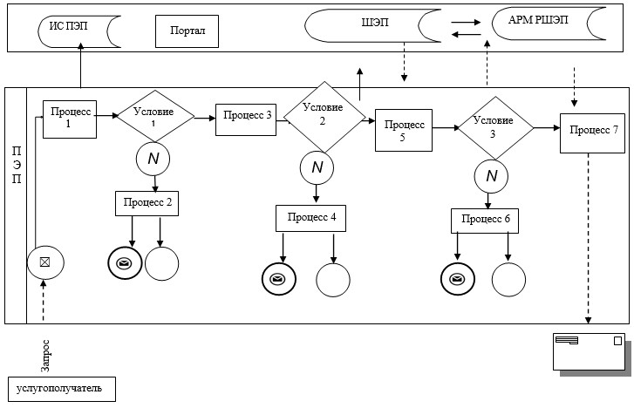

**Условные обозначения**

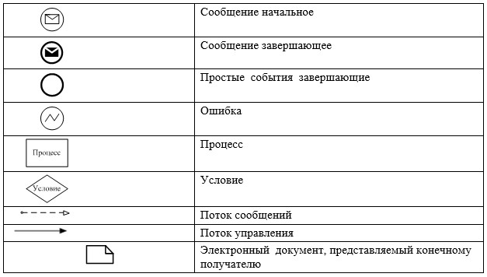

|  |  |
| --- | --- |
|  | Приложение 3 к регламенту государственной услуги "Выдача справок о наличии личного подсобного хозяйства" |

**Справочник бизнес-процессов оказания государственной услуги**  
**"Выдача справок о наличии личного подсобного хозяйства"**

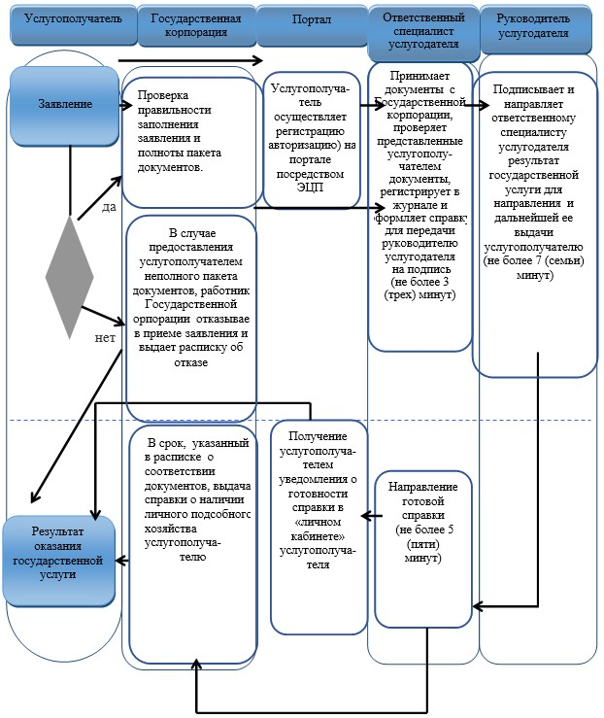

**Условные обозначения**

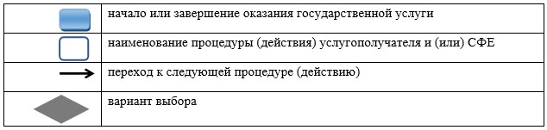

|  |  |
| --- | --- |
|  | Приложение 2 к постановлению акимата Павлодарской области от "19" февраля 2016 года № 38/2 |
|  | Утвержден постановлением акимата Павлодарской области от 17 июля 2015 года № 211/7 |

**Регламент государственной услуги**  
**"Субсидирование на развития племенного животноводства,**  
**повышения продуктивности и качества продукции животноводства"**

**1. Общие положения**

      1. Государственная услуга "Субсидирование на развития племенного животноводства, повышение продуктивности и качества продукции животноводства" (далее - государственная услуга) оказывается государственным учреждением "Управление сельского хозяйства Павлодарской области" (далее - услугодатель).

      Прием заявления и выдача результата оказания государственной услуги осуществляется через:

      1) канцелярию услугодателя;  
      2) Некоммерческое акционерное общество "Государственная корпорация "Правительство для граждан" (далее – Государственная корпорация).  
      2. Форма оказываемой государственной услуги: электронная (частично автоматизированная) или бумажная.  
      3. Результатом оказания государственной услуги является сводный акт по области для дальнейшего перечисления причитающихся бюджетных субсидий на банковские счета услугополучателей.

      Форма предоставления результата оказания государственной услуги: электронная и (или) бумажная.

**2. Описание порядка действий структурных подразделений (работников)**  
**услугодателя в процессе оказания государственной услуги**

      4. Основанием для предоставления государственной услуги при обращении услугополучателя являются документы, предусмотренных пунктом 9 стандарта государственной услуги "Субсидирование на развития племенного животноводства, повышения продуктивности и качества продукции животноводства", утвержденного приказом Министра сельского хозяйства Республики Казахстан от 28 апреля 2015 года № 3-2/378 (далее – стандарт).  
      5. Сроки оказания государственной услуги при обращении к услугодателю, а также на портал с момента сдачи пакета документов услугополучателем и до момента получения результата оказания государственной услуги – 24 (двадцать четыре) рабочих дней, в случае наличия квоты и финансовых средств в соответствующем месяце.

      При обращении в Государственную корпорацию день приема документов не входит в срок оказания государственной услуги;

      6. Содержание каждой процедуры (действия), входящей в состав процесса оказания государственной услуги:   
      1) сотрудник канцелярии услугодателя принимает пакет документов и регистрирует заявки, выдает услугополучателю талон, с указанием даты, времени, фамилии и инициалов должностного лица, принявшего заявку – не более 15 (пятнадцать) минут;   
      2) выезд специалиста отдела услугодателя на место деятельности услугополучателя для проведения сверки первичных документов, также специалист отдела услугодателя составляет сводный акт получателей бюджетных субсидий, утвержденный акимом района или города и передает сводный акт услугодателю (далее - управление) –15 (пятнадцать) рабочих дней;  
      3) ответственный исполнитель услугодателя регистрирует сводные акты по району в отдельные журналы и готовит представленные документы на рассмотрение комиссией услугодателя, утвержденной распоряжением акима области (далее - комиссия) – 3 (три) рабочих дней;  
      4) комиссия услугодателя рассматривает представленные документы на предмет соответствия услугополучателей критериям и требованиям правил, определяют объемы причитающихся субсидий, заявленных услугополучателями, формируют сводные акты по области и вносят предложения по перераспределению средств и изменению объемов субсидий - 3 (три) рабочих дней;  
      5) руководитель услугодателя подписывает и передает ответственному исполнителю для предоставления в территориальные подразделения казначейства реестра счетов к оплате для дальнейшего перечисления причитающихся бюджетных субсидий на банковские счета услугополучателей и предоставляют оплату – 2 (два) рабочих дней.

**3. Описание порядка взаимодействия структурных подразделений**  
**(работников) услугодателя в процессе оказания государственной услуги**

      7. Перечень структурных подразделений, (работников) услугодателя, которые участвуют в процессе оказания государственной услуги:  
      1) сотрудник канцелярии услугодателя;  
      2) специалист отдела услугодателя;   
      3) ответственный исполнитель услугодателя;  
      4) комиссия услугодателя;  
      5) руководитель услугодателя.

**4. Описание порядка взаимодействия с Государственной корпорации**  
**и (или) иными услугодателями, а также порядка использования**  
**информационных систем в процессе оказания государственной услуги**  
**на праве хозяйств**

      8. Описание порядка обращения при оказании государственной услуги через портал и последовательности процедур (действий) услугодателя и услугополучателя:  
      1) услугополучатель осуществляет регистрацию на портале с помощью индивидуального идентификационного номера (далее – ИИН) и бизнес-идентификационного номера (далее – БИН), а также пароля;  
      2) процесс 1 – ввод услугополучателем ИИН/БИН и пароля (процесс авторизации) на портале для получения услуги;  
      3) условие 1 – проверка на портале подлинности данных о зарегистрированном услугополучателе через ИИН/БИН и пароль;  
      4) процесс 2 – формирование порталом сообщения об отказе в авторизации в связи с имеющимися нарушениями в данных услугополучателя;  
      5) процесс 3 – выбор услугополучателем услуги, указанной в настоящем регламенте, вывод на экран формы запроса для оказания услуги и заполнение услугополучателем формы (ввод данных) с учетом ее структуры и форматных требований, прикрепление к форме запроса необходимых копий документов в электронном виде, указанных в стандарте, а также выбор услугополучателем регистрационного свидетельства удостоверенного электронной цифровой подписью (далее – ЭЦП) для удостоверения (подписания) запроса;   
      6) условие 2 – проверка на портале срока действия регистрационного свидетельства ЭЦП и отсутствия в списке отозванных (аннулированных) регистрационных свидетельств, а также соответствия идентификационных данных (между ИИН/БИН, указанным в запросе, и ИИН/БИН, указанным в регистрационном свидетельстве ЭЦП);  
      7) процесс 4 – формирование сообщения об отказе в запрашиваемой услуге в связи с неподтверждением подлинности ЭЦП услугополучателя;  
      8) процесс 5 – направление электронного документа (запроса услугополучателя), удостоверенного (подписанного) ЭЦП услугополучателя через шлюз электронного правительства (ШЭП) в автоматизированное рабочее место внедрение и сопровождение регионального шлюза электронного правительства (далее - АРМ РШЭП) для обработки запроса услугодателем;  
      9) условие 3 – проверка услугодателем соответствия приложенных услугополучателем документов, указанных в стандарте и основаниям для оказания услуги;  
      10) процесс 6 – формирование сообщения об отказе в запрашиваемой услуге в связи с имеющимися нарушениями в документах услугополучателя;  
      11) процесс 7 – получение услугополучателем результата услуги (уведомление в форме электронного документа), сформированной АРМ РШЭП.

      Результат оказания государственной услуги направляется услугополучателю в "личный кабинет" в форме электронного документа, удостоверенного ЭЦП уполномоченного лица услугодателя.

      Функциональные взаимодействия информационных систем, задействованных при оказании государственной услуги через портал приведены диаграммой согласно приложению 2 к настоящему регламенту.

      9. Подробное описание последовательности процедур (действий), взаимодействий структурных подразделений (работников) услугодателя в процессе оказания государственной услуги, а также описание порядка взаимодействия с Государственной корпорации и порядка использования информационных систем в процессе оказания государственной услуги отражается в справочнике бизнес-процессов оказания государственной услуги согласно приложению 3 к настоящему регламенту.

|  |  |
| --- | --- |
|  | Приложение 1 к регламенту государственной услуги "Субсидирование на развития племенного животноводства, повышения продуктивности и качества продукции животноводства" |

**Описание порядка действий структурных подразделений**  
**(работников) услугодателя в процессе оказания государственной услуги**

|  |  |  |  |  |  |  |
| --- | --- | --- | --- | --- | --- | --- |
| Действия основного процесса (хода, потока работ) | | | | | | |
| № | 1 | 2 | 3 | 4 | 5 | 6 |
| 1 | Наименование | Сотрудник канцелярии усулгодателя | Специалист отдела услугодателя | Ответственный исполнитель услугодателя | Комиссия услугодателя | Руководитель услугодателя |
| 2 | Наименование действия (процесса, процедуры) и их описание | Принимают и регистрируют заявки и пакеты документов | 1) выезд специалиста отдела на место деятельности услугополучателя для проведения сверки первичных документов;  2) составляет сводный акт получателей бюджетных субсидий и утверждает акимом района или города | 1) регистрирует сводные акты по району в отдельные журналы и готовит представленные документы на рассмотрение комиссией;  2) предоставляет в территориальное подразделение казначейства реестра счетов к оплате для дальнейшего перечисления причитающихся бюджетных субсидий на банковские счета услугополучателей | Рассматривают представленные документы | Подписание реестра счетов к оплате для дальнейшего перечисления причитающихся бюджетных субсидий на банковские счета услугополучателей |
| 3 | Форма завершения (данные, документ организационно – распорядительное решение) Действия основного процесса (хода, потока работ) | Выдают услугополучателю талон, с указанием даты, времени, фамилии и инициалов должностного лица, принявшего заявку | 1) Проверяет соответствие критериям и требованиям правил;  2) передача сводного акта услугодателю | 1) Предоставление документов на заседание комиссии  2) Оплата причитающихся бюджетных субсидий на банковские счета услугополучателей | Определение объемов причитающихся субсидий, заявленных услугополучателями, формирование сводного акта по области, внесение предложений по перераспределению средств и изменению объемов субсидий | Подписание реестра счетов к оплате для дальнейшего перечисления Причитающихся бюджетных субсидий на банковские счета услугополучателей |
| 4 | Сроки исполнения | 15 (пятнадцать) минут | 15 (пятнадцать) рабочих дней | 3 (три) рабочих дней | 3 (три) рабочих дней | 2 (два) рабочих дней |

|  |  |
| --- | --- |
|  | Приложение 2 к регламенту государственной услуги "Субсидирование на развития племенного животноводства, повышения продуктивности и качества продукции животноводства"" |

**Диаграмма функционального взаимодействия информационных систем,**  
**задействованных в оказании государственной услуги через портал**

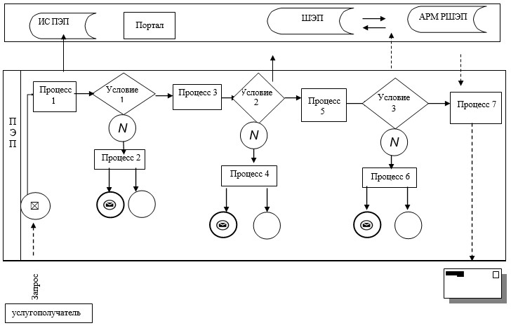

**Условные обозначения**

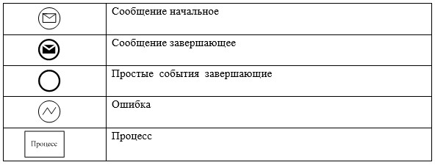

|  |  |
| --- | --- |
|  | Приложение 3 к регламенту государственной услуги Субсидирование на развития племенного животноводства, повышения продуктивности и качества продукции животноводства" |

**Справочник бизнес-процессов оказания государственной услуги**  
**"Субсидирование развития племенного животноводства,**  
**повышения продуктивности и качества продукции животноводства"**

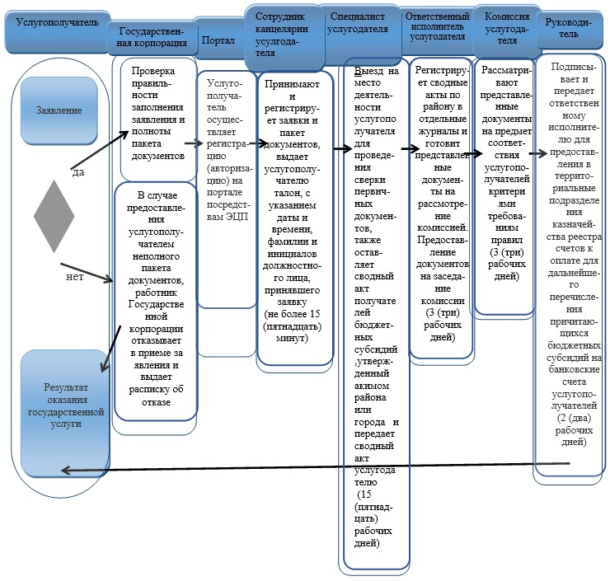

**Условные обозначения**

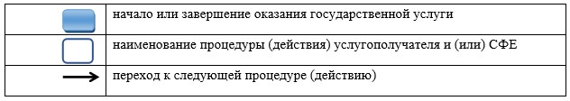

© 2012. РГП на ПХВ «Институт законодательства и правовой информации Республики Казахстан» Министерства юстиции Республики Казахстан